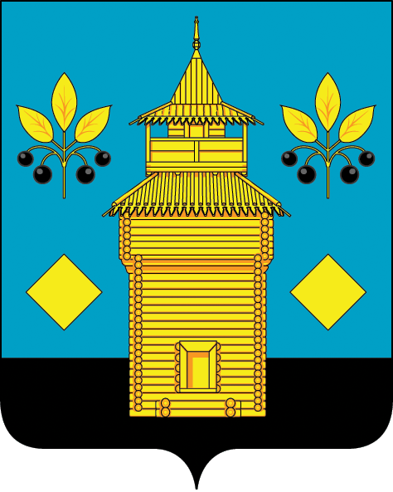
РОССИЙСКАЯ ФЕДЕРАЦИЯ
Черемховское районное муниципальное образование
Районная Дума

Р Е Ш Е Н И Е

от 27.03.2024 года № 321

Черемхово
Об отчете мэра Черемховского районного муниципального образования о результатах его деятельности и результатах деятельности администрации Черемховского районного муниципального образования за 2023 год

Руководствуясь частью 11.1 статьи 35, частью 5.1 статьи 36 Федерального закона от 6 октября 2003 года № 131-ФЗ «Об общих принципах организации местного самоуправления в Российской Федерации», статьями 34, 37, 51 Устава Черемховского районного муниципального образования, Дума Черемховского районного муниципального образования
р е ш и л а:
1. Принять к сведению отчет мэра Черемховского районного муниципального образования о результатах его деятельности и результатах деятельности администрации Черемховского районного муниципального образования за 2023 год (прилагается).
2. Признать деятельность мэра Черемховского районного муниципального образования удовлетворительной.
3. Помощнику депутата Думы Черемховского районного муниципального образования Носовой В.А. направить на опубликование настоящее решение с приложениями в газету «Моё село, край Черемховский» и разместить на официальном сайте Черемховского районного муниципального образования.
4. Настоящее решение вступает в силу со дня его официального опубликования.

Председатель Думы Л.М. Козлова

